feedbackgesprekken voeren

met (een duo) studenten

soort tool | sjabloon
doel | *mentoren gebruiken het sjabloon als aanzet tot een gesprek over de al dan niet bereikte stagedoelen van de student(en)  *mentoren voeren feedbackgesprekken met studenten in functie van de evaluatie van het stageleerproces
gebruiker | mentoren/leerkrachten in team teaching/studenten in duostage
hoe gebruiken | Zelfstandig
trefwoorden | didaktiek, duostage, team teaching, observeren, talent, feedback, tekorten, evalueren

Beginsituatie
De mentor heeft 2 studenten in zijn/haar klas die een duostage uitvoeren.
Studenten staan in duostage in eenzelfde klas en willen elkaar feedback geven.
Leerkrachten staan – in team teaching – naast elkaar in de klas.

Achtergrond
Wanneer we ervan uit gaan dat feedbackgesprekken plaatsvinden aan het einde van een leerproces van studenten, dan leggen we de nadruk op evalueren en afwegen van positieve en negatieve elementen uit dat leerproces, eerder dan op begeleiden en bijsturen. We nemen aan dat in een voldoende begeleid stageleerproces de student meerdere kansen heeft gekregen om samen met (de medestudent en) een stagebegeleider te reflecteren over zijn/haar pedagogisch-didactisch handelen, met het oog op begeleiding en bijsturing.
Bijgevoegd sjabloon kan hulp bieden bij het toelichten van al dan niet bereikte stagedoelen.

Benodigdheden
Pen en papier
Notities n.a.v. didactische observatie
Notities n.a.v. reflectiegesprekken en reflectiecyclus
Sjabloon uit Werkmap Oprechte Deelneming, Werkmap Leerlingenparticipatie voor alle leerlingen van de Basisschool, Kinderrechtencommissariaat, april 2009, pag.50 (www.vlaanderen.be/nl/publicaties/detail/werkmap-oprechte-deelneming) – onderaan afbeelding

Sjablonen voor…

het voeren van feedbackgesprekken met een duo studenten

het voeren van feedbackgesprekken met een student (uit een duo)

In team

Het voeren van feedbackgesprekken met een duo studenten
Mentoren kunnen een feedbackgesprek voeren met beide studenten afzonderlijk, in het geval ze merken dat de samenwerking niet vlot verloopt.
Indien slechts één van beide studenten de mentor benadert om een bepaald samenwerkingsprobleem te bespreken, wordt aangeraden met beide studenten afzonderlijk een gesprek te voeren en nadien een open gesprek met beide studenten samen.
In het sjabloon zelf, worden al richtlijnen gegeven hoe dit kan ingevuld worden.
Behouden: Dit mag zo blijven, vonden we OK.
Lossen: Dit moet eruit, was helemaal niet leuk.
Bijsturen: Dat zou anders gemogen hebben.
Toevoegen: Dat zou er bij mogen om het nog leuker te maken.
Naargelang de prestaties van de studenten, wordt er langer gepraat over “behouden”, “lossen”, bijsturen” en/of “toevoegen”.
Behouden: Dit mag zo blijven, vonden we OK.
Noteer kort wat de positieve elementen waren uit de stages van de studenten én uit hun onderlinge samenwerking.
Licht dit toe ten aanzien van de studenten: welke vaardigheden hebben ze zeker bereikt en wat was het positieve aan hun onderlinge samenwerking?
Lossen: Dit moet eruit, was helemaal niet leuk.
Noteer kort wat de negatieve elementen waren uit de stages van de studenten én uit hun onderlinge samenwerking.
Licht dit toe ten aanzien van de studenten: welke pedagogisch-didactische manier van werken was absoluut ontoelaatbaar in het individueel gedrag van de studenten of in de samenwerking van beide studenten?
Bijsturen: Dat zou anders gemogen hebben.
Noteer kort welke elementen uit de stages van de studenten én uit hun onderlinge samenwerking, zeker nog niet op punt stonden. Deze vaardigheden hebben ze nog niet onder de knie.
Licht dit toe ten aanzien van de studenten: welke pedagogisch-didactische manier van werken was ontoereikend in het individueel gedrag van de studenten of in de samenwerking van beide studenten? Dat wil zeggen dat de kinderen die ze moesten begeleiden -door die manier van handelen- niks bijgeleerd hebben.
Ga samen met de studenten na hoe ze hieraan tegemoet zullen komen in de toekomst. Misschien moeten hier concrete afspraken volgen hoe de studenten de volgende stageperiodes zullen aanvatten, hoe ze aan de gestelde problemen het hoofd zullen bieden.
Toevoegen: Dat zou er bij mogen om het nog leuker te maken.
Noteer kort welke extra elementen een zinvolle aanvulling zouden kunnen zijn tijdens het pedagogisch-didactisch handelen van de individuele studenten en hun samenwerking in de klas.
Licht dit toe ten aanzien van de studenten: welke andere elementen hadden ervoor kunnen zorgen dat het pedagogisch-didactische handelen van beide studenten meer kansen bood om te groeien in het stageleerproces? Hoe had de samenwerking van beide studenten er anders kunnen uitzien? Met het oog op een aangename, complementaire en boeiende manier van werken?
Studenten die reeds bijzonder goed presteren, kunnen hier individuele richtlijnen krijgen op hun niveau, om hen uit te dagen hun leerproces tijdens volgende stages extra boeiend te maken.
Licht dit toe ten aanzien van de studenten: welke bijkomende doelen kan je aan deze studenten stellen?

Individueel

Het voeren van feedbackgesprekken met een student (uit een duo)
Na een voldoende ondersteund en begeleid stageleerproces zal een feedbackgesprek met elke student afzonderlijk niet meer nodig zijn. In principe kunnen onenigheden tijdens het stagetraject uitgepraat worden, naar aanleiding van reflectiesessies met een stagebegeleider.
Blijkt de studente toch nood te hebben aan een gesprek over zijn/haar leerprestaties voor stage, dan kan bijgevoegd sjabloon uitkomst bieden om het gesprek op gang te zetten.
In het sjabloon zelf, worden al richtlijnen gegeven hoe dit kan ingevuld worden.
Behouden: Dit mag zo blijven, vonden we OK.
Lossen: Dit moet eruit, was helemaal niet leuk.
Bijsturen: Dat zou anders gemogen hebben.
Toevoegen: Dat zou er bij mogen om het nog leuker te maken.
Naargelang de prestaties van de studenten, wordt er langer gepraat over “behouden”, “lossen”, bijsturen” en/of “toevoegen”.
Behouden: Dit mag zo blijven, vonden we OK.
Noteer kort wat de positieve elementen waren uit de stages van de student (en desgevallend uit de samenwerking met hun stagepartner).
Licht dit toe ten aanzien van de student: welke vaardigheden heeft hij/zij zeker bereikt (en desgevallend, wat was het positieve aan de samenwerking met zijn/haar stagepartner)?
Lossen: Dit moet eruit, was helemaal niet leuk.
Noteer kort wat de negatieve elementen waren uit de stages van de studenten (en desgevallend uit de samenwerking met hun stagepartner).
Licht dit toe ten aanzien van de student: welke pedagogisch-didactische manier van werken was absoluut ontoelaatbaar in het individueel gedrag van de student (en desgevallend in de samenwerking met de stagepartner)?
Bijsturen: Dat zou anders gemogen hebben.
Noteer kort welke elementen uit de stages van de student (en desgevallend uit de samenwerking met zijn/haar stagepartner) zeker nog niet op punt stonden. Deze vaardigheden heeft de student nog niet onder de knie.
Licht dit toe ten aanzien van de student: welke pedagogisch-didactische manier van werken was ontoereikend in het gedrag van de student (of desgevallend in de samenwerking met zijn/haar stagepartner)? Dat wil zeggen dat de kinderen die de student moest begeleiden -door die manier van handelen- niks bijgeleerd hebben.
Ga samen met de student na hoe hij/zij hieraan tegemoet zal komen in de toekomst. Misschien moeten hier concrete afspraken volgen hoe de student de volgende stageperiodes zal aanvatten, hoe hij/zij aan de gestelde problemen het hoofd zal bieden.
Toevoegen: Dat zou er bij mogen om het nog leuker te maken.
Noteer kort welke extra elementen een zinvolle aanvulling zouden kunnen zijn tijdens het pedagogisch-didactisch handelen van de student (en desgevallend voor de samenwerking met zijn/haar stagepartner).
Licht dit toe ten aanzien van de studenten: welke andere elementen hadden ervoor kunnen zorgen dat het pedagogisch-didactische handelen van de student meer kansen bood om te groeien in het stageleerproces? Hoe had de samenwerking met zijn/haar stagepartner er anders kunnen uitzien? Met het oog op een aangename, complementaire en boeiende manier van werken?
Een student die reeds bijzonder goed presteert, kan hier individuele richtlijnen krijgen op eigen niveau, om hem/haar uit te dagen zijn/haar leerproces tijdens volgende stages extra boeiend te maken.
Licht dit toe ten aanzien van de studenten: welke bijkomende doelen kan je aan deze student stellen?

Sjablonen 2 x klein of 1x groot

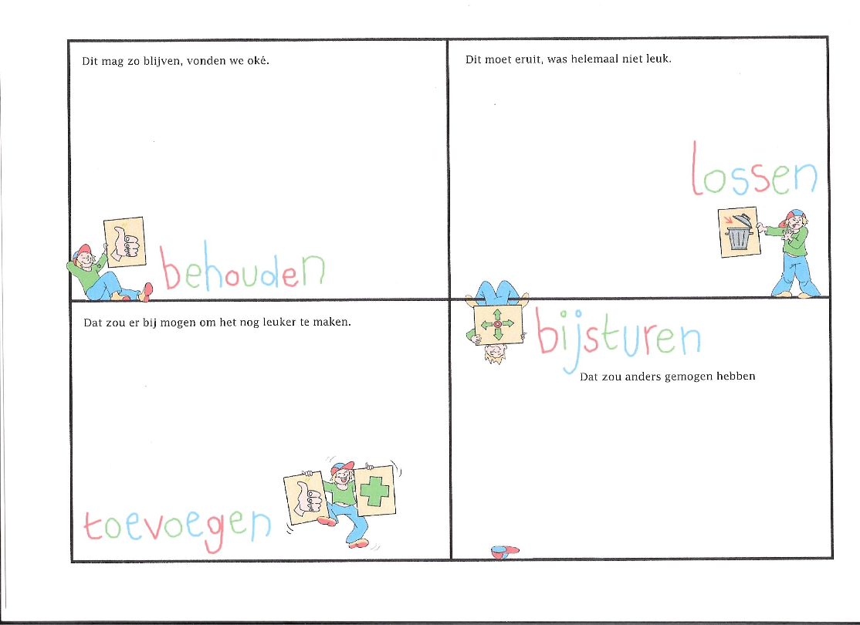
Bron: Werkmap Oprechte Deelneming, Werkmap Leerlingenparticipatie voor alle leerlingen van de Basisschool, Kinderrechtencommissariaat, april 2009 (www.vlaanderen.be/nl/publicaties/detail/werkmap-oprechte-deelneming)

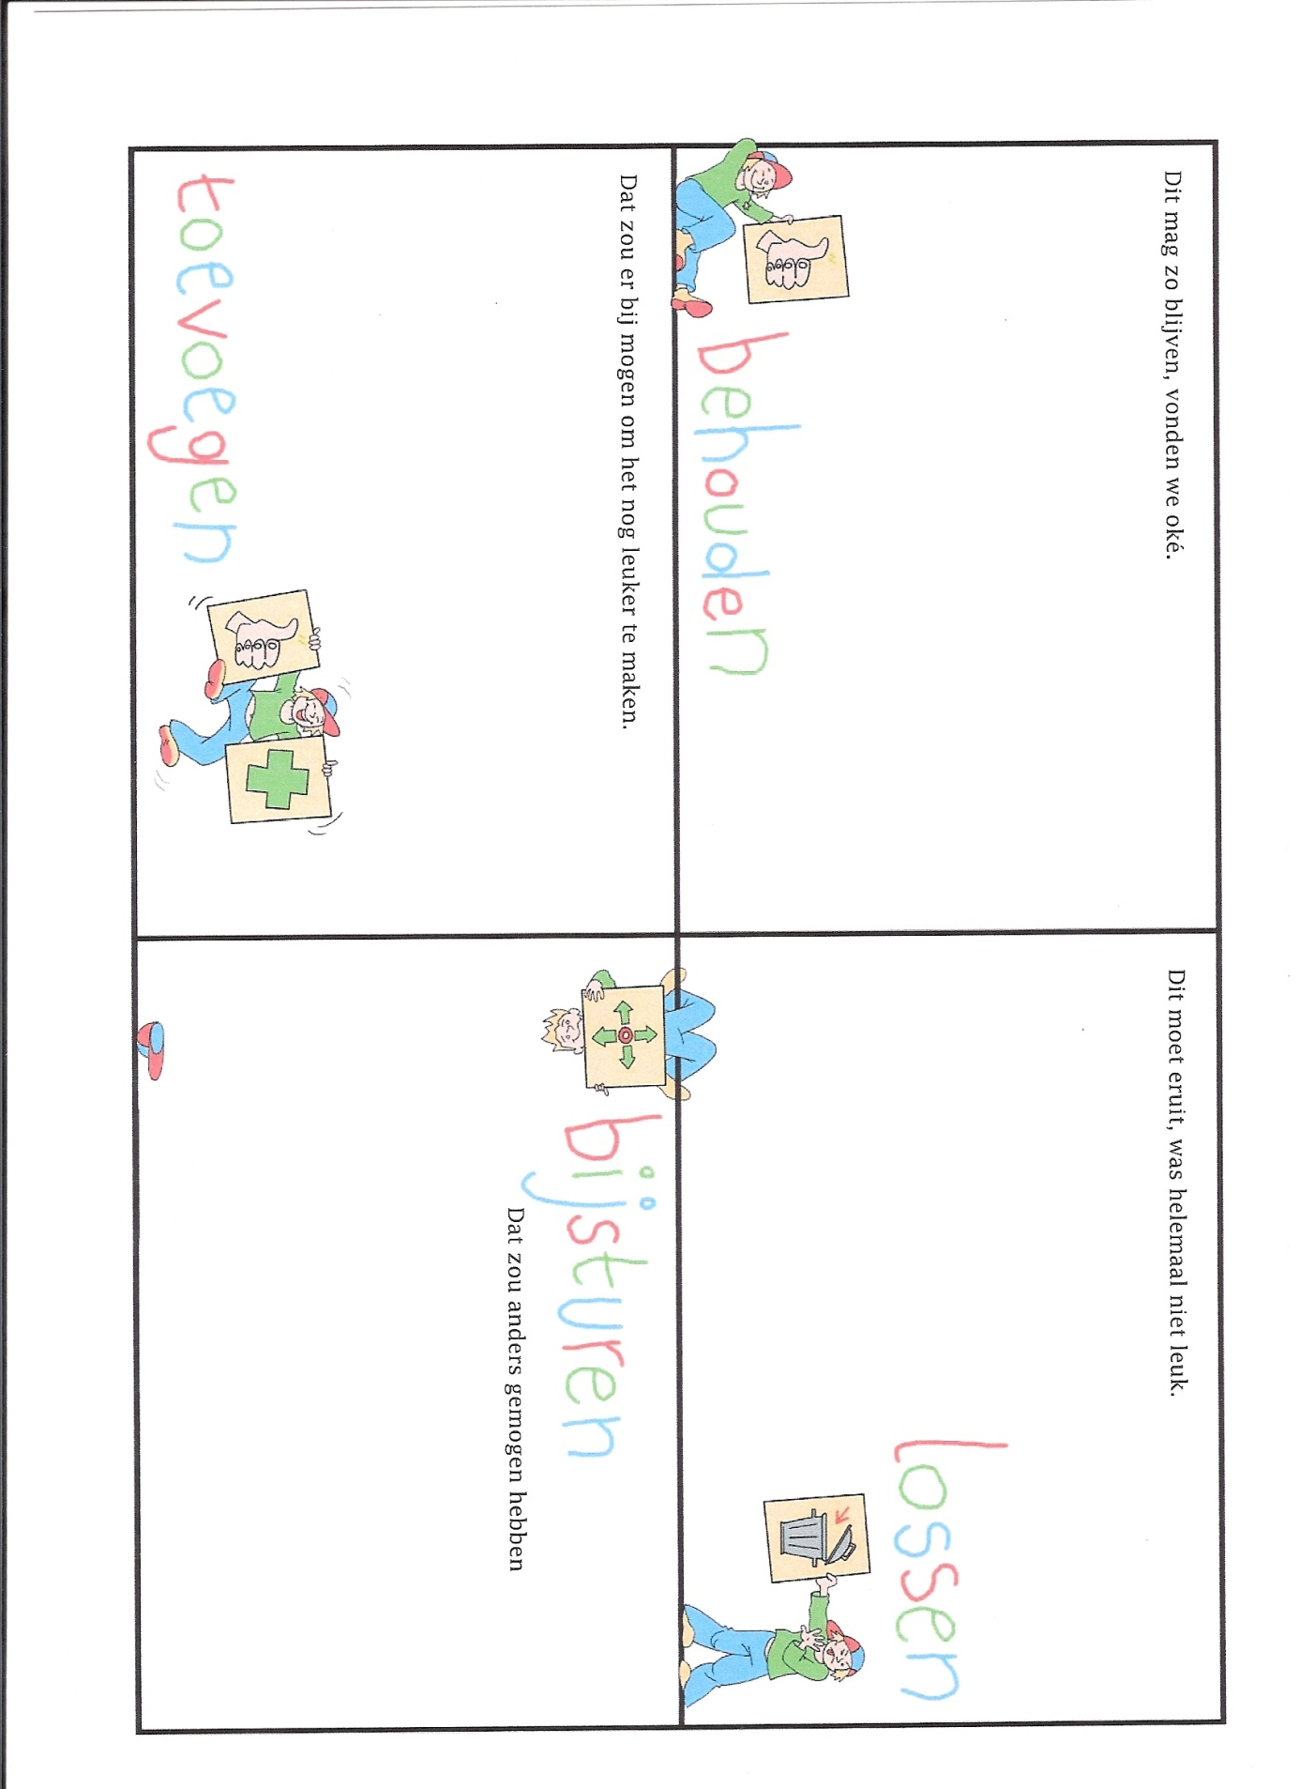

Bron: Werkmap Oprechte Deelneming, Werkmap Leerlingenparticipatie voor alle leerlingen van de Basisschool, Kinderrechtencommissariaat, april 2009 (www.vlaanderen.be/nl/publicaties/detail/werkmap-oprechte-deelneming)

